职业卫生检测技术服务信息公开表
用人单位  名称 | 青岛常蒸蒸发器科技有限公司
地理位置 | 青岛市平度市南村镇海涛路18号
联系人 | 杨杰
调查专业  技术人员名单 | 贾健、王洪帅 | 调查时间 | 2024.06.02 | 陪同人 | 杨杰
采样专业  技术人员名单 | 王洪帅、王文超 | 采样时间 | 2024.06.21 | 陪同人 | 杨杰
检测专业  技术人员名单 | 孙颖、常鑫钰、郭秀丽、田立茹 |  | 检测时间 | 2024.06.21-2024.06.23
影像资料  （调查影像资料及采样影像资料） | 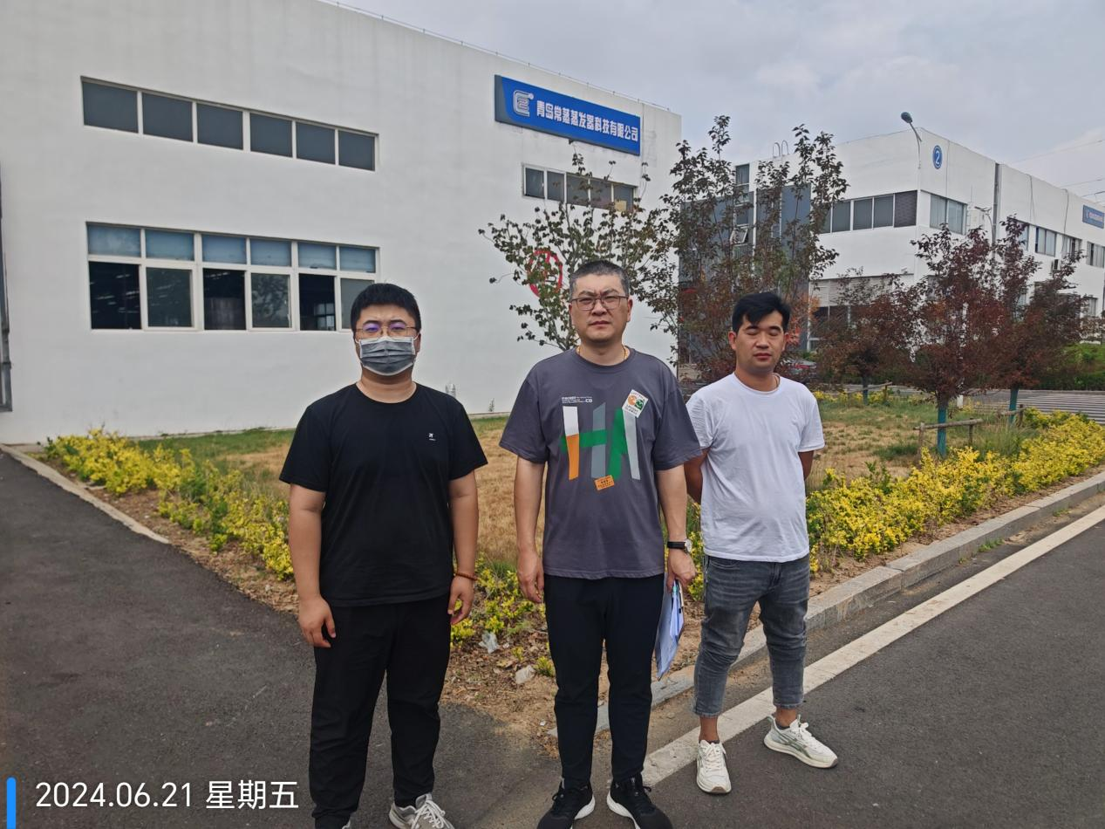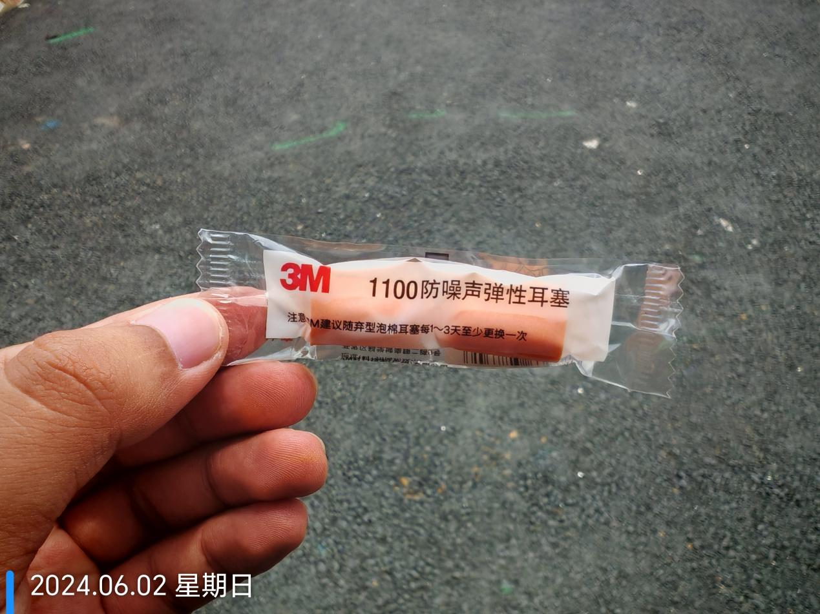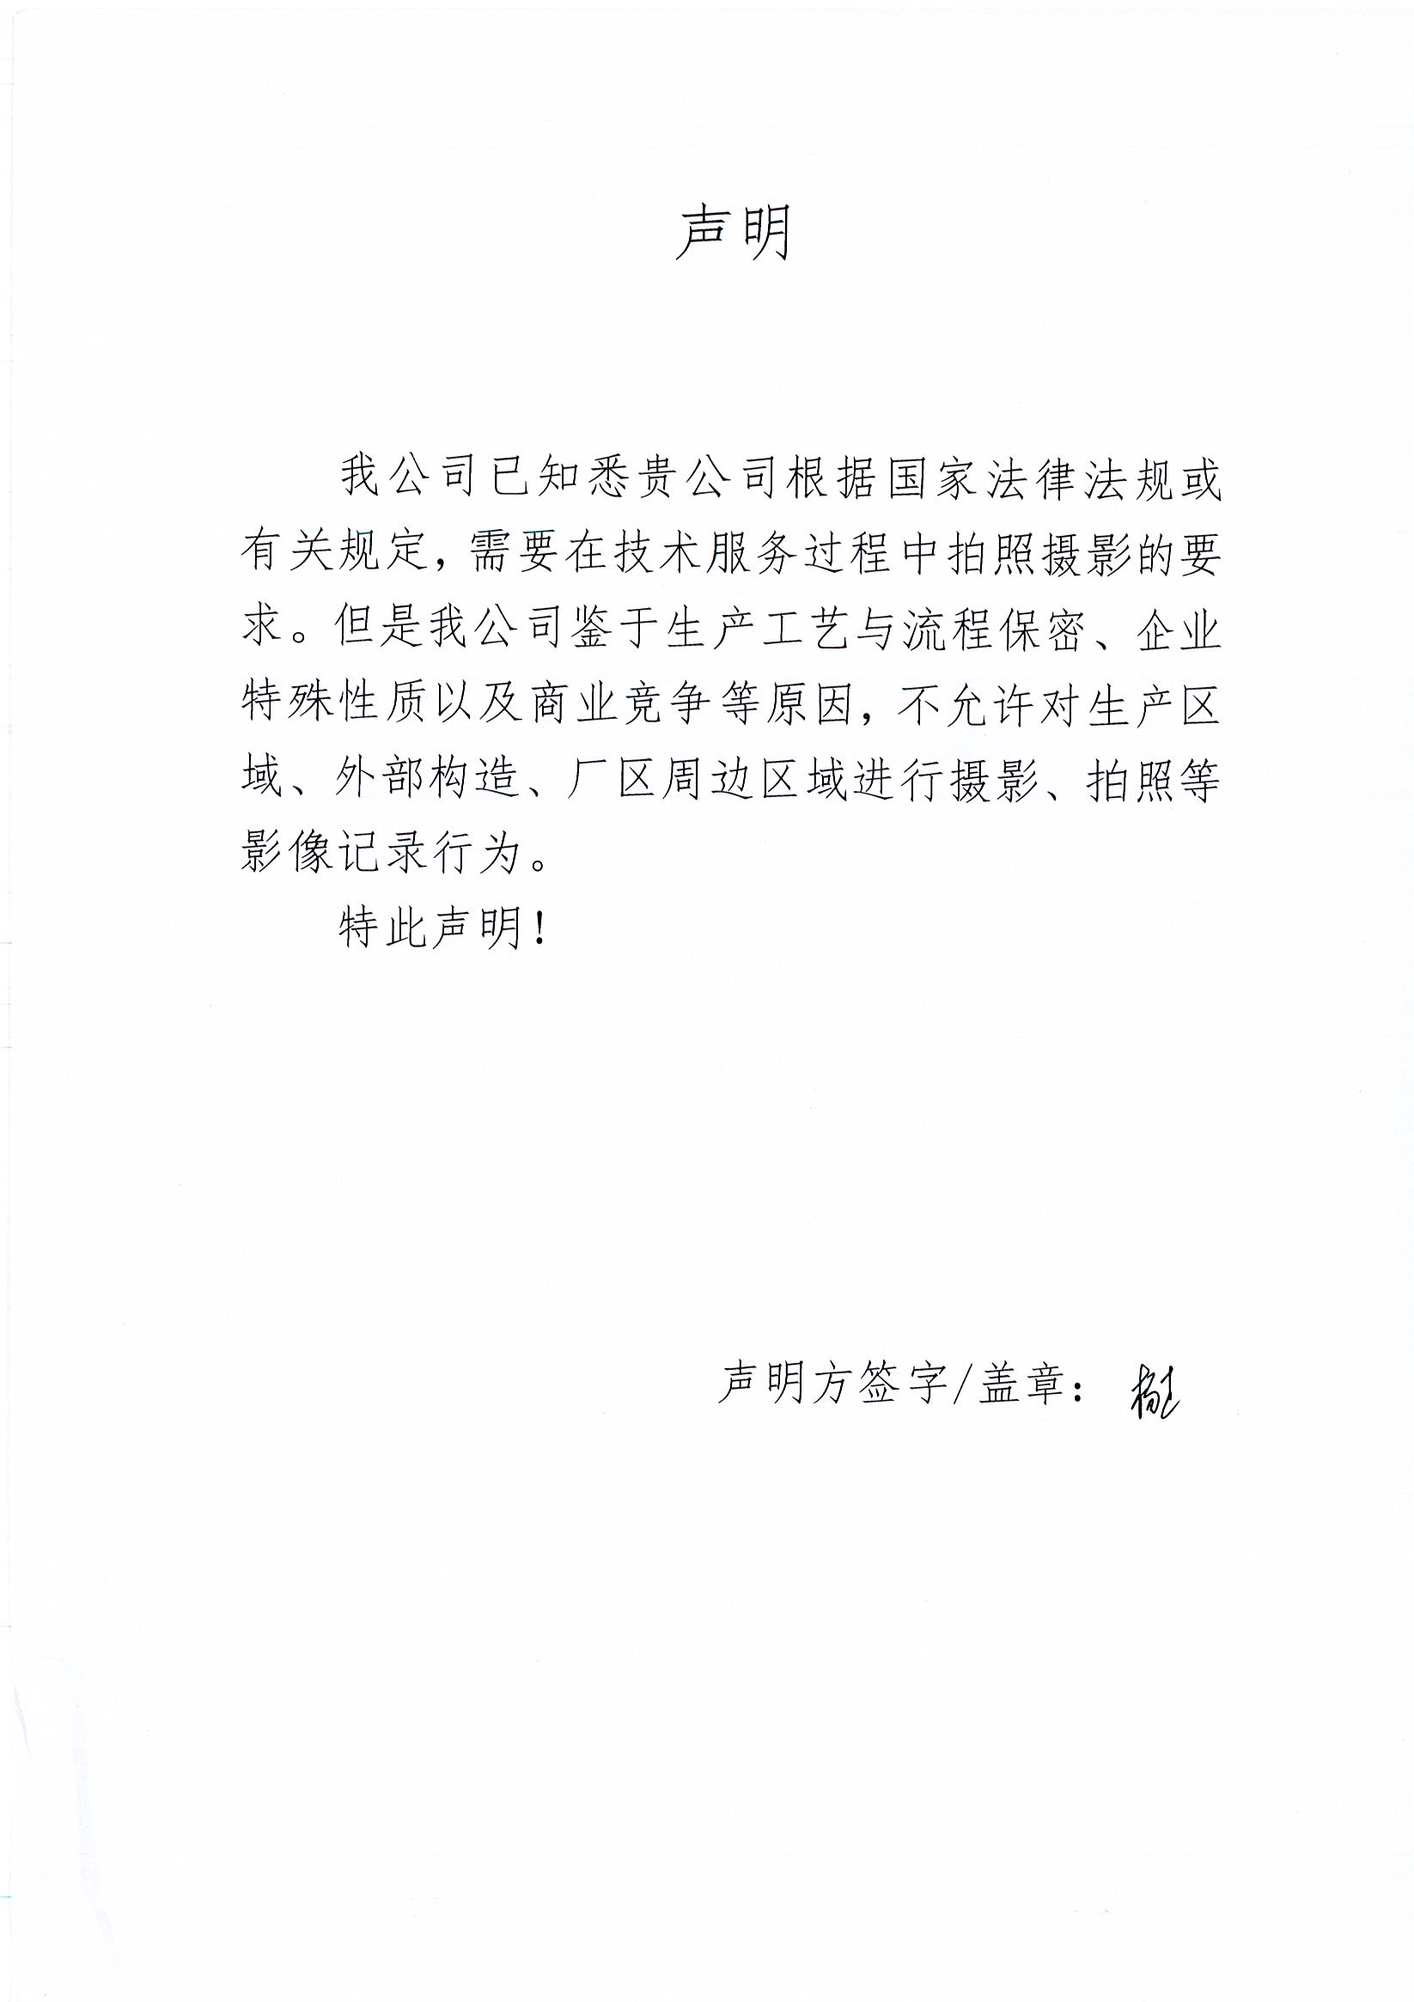
公示日期：2024.07.31

